**温度传感器**

* 技术规格

型号：CTTS-301586-F02

螺纹：M12x1 .5

材质：黄铜壳体

绝缘阻值： 100MΩ

耐压：500VDC

适用温度范围：-40℃～150℃

安装扭矩：15-20 NM

* 外观尺寸

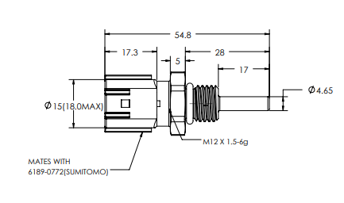

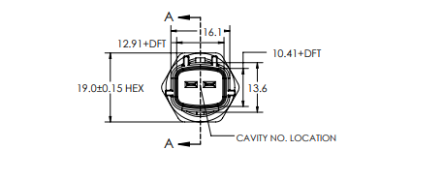

* 电气连接

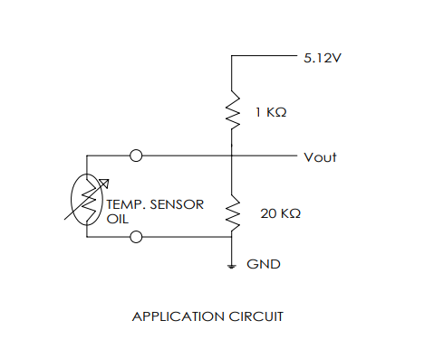

* 安装尺寸

